ПСИХОЛОГІЧНЕ КОНСУЛЬТУВАННЯ
26.02.2021 року

Психологічні поради педагогові, який працює в інклюзивному класі

Що має робити вчитель у класі, де є діти з особливими освітніми потребами?
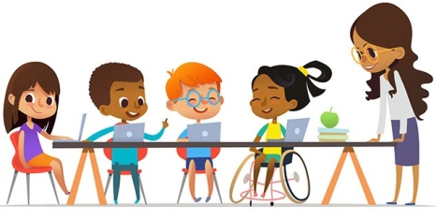
Більшість методик навчання дітей з особливими освітніми потребами – специфічні. Наприклад, учневі з вадами зору допоможуть орієнтуватися в класі контрастні фарби та додаткове освітлення. А ось у дитини з епілепсією таке оформлення може спричинити погіршення стану здоров’я. Для кожного виду порушення є спеціальні методи, що допомагають повноцінно навчатися. Наприклад, шрифт Брайля, жестова мова чи дактильна абетка. Детальніше про них можна дізнатися із семи видів програм, які є на сайті Міністерства освіти. Але є дещо спільне, що допоможе будь-якому інклюзивному класу почуватися комфортно.
1. Командна робота – на всіх рівнях
Адаптація в класі дитини з особливими освітніми потребами – турбота не лише вчителя. Розробкою індивідуального освітнього маршруту займається ціла команда: соціальний педагог, шкільний психолог, асистенти вчителя та дитини, реабілітолог, дефектолог. Але серед найважливіших її учасників – батьки такого учня. Утім, працювати важливо ще й з татами та мамами однокласників.
До приходу дитини потрібно підготувати клас – і це не лише про обладнання приміщення. Йдеться про психологічний комфорт, атмосферу приязні. Починати роботу найкраще з родин. Для батьків варто проводити тренінги, перегляд фільмів про інклюзивне навчання або про такі самі особливості здоров’я, які є в нового учня.
Спільною має бути й робота всіх дітей у класі. Бо що таке, власне, інклюзія? Типова помилка – вважати, що це просто навчання дітей з особливими освітніми потребами у загальноосвітніх школах. Таке навчання зветься інтеграцією. А ось інклюзія – підхід, за якого кожен учень має стати важливим для команди, незалежно від його особливостей. Хтось виразно читає, а хтось б’є по м’ячу краще за всіх. Той, хто гарно читає, може всім почитати. А той, хто гарно володіє м’ячем, може навчити решту дітей. За такої установки учні починають підтримувати та вчитися одне в одного.
2. Привчати учнів, що різноманіття – це норма
Діагнози, зазвичай, очевидні для дітей: особливості пересування за наявності ДЦП, протези, слухові апарати, окуляри зі спеціальними лінзами. За статистикою, чверть дітей у розвинених країнах мають значні порушення здоров’я, а 60% – виражені індивідуальні особливості (зайва вага, нюанси зовнішності тощо). Якщо учні не розуміють особливостей однокласника, у якого ДЦП чи аутизм, це викликає ще більше запитань, тривоги та відчуження. Тож вчитель має все чесно й доступно для їхнього розуміння пояснити ще до появи дитини з особливими освітніми потребами.
Варто запропонувати учням таку гру: відчути, як почувається однокласник. Якщо в нього є вади зору, можна усім зав’язати очі та попросити походити так. Якщо він не використовує мову через синдром Дауна чи аутизм – спробувати мовчки донести до інших свою думку. Якщо йдеться про дитину, в якої проблеми з координацією рухів, школярі можуть написати міні-есе лівою рукою (правші).
Це значно знижує критичне ставлення до зовнішніх особливостей як до чогось дивакуватого. Усі діти мають навчатися разом, незалежно від відмінностей, що існують між ними.
3. Спиратися на сильні сторони
Зараз говоримо про єдину освіту для всіх дітей, а не окремо про спеціальне та загальне навчання. Давній радянський підхід допомогу дитині з особливими освітніми потребами подавав як корекцію відхилень, втручання та реабілітацію. Такий учень сприймався як пацієнт лікарні – через призму хвороби. Першокласники «з нормою» мусили говорити, читати, рахувати та мати інші навички. Якщо ж дитина мала особливості, акцент робили на тому, як компенсувати вади, а не на розвитку сильних сторін.
Натомість є країни, де взагалі немає корекційних шкіл (Норвегія, Фінляндія), а головна установка: прогрес швидше буде в тому, що школяр робить добре, ніж у тому, що не вдається.
Змінилася парадигма сучасного учня. Засвоїти знання – більше не головна мета, важливіше користуватися ними та створювати щось нове. Ерудиція нині вже не так потрібна для роботи, значно важливіша креативність. Жодне захворювання не віднімає в людини творчих здібностей, кожен може згенерувати нову ідею. Тож є те, що варто створювати разом усім учням, а спиратися краще на сильні сторони кожного з них. Що вміє дитина з ООП? Що їй добре вдається?
Навіть на рівні мови акцент краще робити не на тому, чого немає, чи неспроможності, а на тому, що є: наприклад, замість «не може ходити» казати «користується візком».
4. Робити комунікативні паспорти
Від імені дитини прописуємо всі її інтереси, здібності, хобі, що не подобається, як зручно комунікувати. Ця ідея пішла з польських шкіл.
Починається паспорт вітанням: «Я – Боря, мені 7 років, всім привіт». Там можуть бути такі розділи: загальна інформація про учня, «Як я спілкуюся», «Самообслуговування», «Мобільність», «Мої інтереси», «Важливо» (як допомогти під час приступів, які обов’язкові режимні моменти – наприклад, необхідність приймати інсулін у разі діабету I типу).
Варто прикрасити паспорт малюнками, піктограмами, фото.
Коли вчителі заповнюють такий паспорт, вони починають орієнтуватися на досягнення дитини, краще відчувати її індивідуальність. Добре до збору даних та оформлення долучити всіх фахівців, що працюють з дитиною, а також батьків.
5. Практикувати скаффолдинг
Скаффолдинг – створення умов для підвищення успішності кожного учня. Для цього дитина має вчитися у «зоні найближчого розвитку», тобто робити те, що їй цікаво, але поки що неможливо опанувати без підтримки. Ніщо так не поліпшує мотивацію, як можливість впоратися із завданням і досягти успіху.
Скаффолдинг – це процес, який дає можливість дитині (у тому числі новачку) розв’язати проблему, виконати завдання або досягти цілей, які знаходяться за межами її індивідуальних зусиль чи можливостей. Як допомогти? Сказати «Молодець, тобі все вдасться»? Але ж дитина розуміє, що її спроби поки що далекі від результату. Цього мало. Фахівці знають чимало видів підтримки.
Вербальна – може бути не лише прямою (заохочення), а й непрямою, не адресною: «Увесь клас скоро впорається», «Це не так складно, як здається».
Підказки через міміку, жести, вказівки, рухи тіла – велика сила. Якщо вчитель побоюється чи ніяковіє під час занять з дитиною з особливими освітніми потребами, вона дуже швидко «зчитує» це завдяки мові тіла. Тоді робота значно ускладнюється.
Фізична підтримка – скажімо, можна писати, малювати чи конструювати щось з учнем разом «рука в руці».
Моделювання – демонстрація виконання завдання.
Візуальний стимул – картинки, піктограми, символи, письмова мова.
Маніпуляція символами – розташування об’єктів у певному порядку.
А от чого не можна робити в жодному разі, так це виконувати завдання замість учня.
6. Продумувати різнорівневі завдання
Заварити разом чай та випити зі смаколиками – усім дітям приємно. Після цього одним учням до снаги вивчати розчинність речовин (на прикладі цукру в чаї) мовою хімії. А дитина з інтелектуальними порушеннями, для якої абстрактні поняття поки що не доступні, зможе дізнатися більше про приготування чаю.
Коли всі аналізують певні поняття та створюють таблиці, дитині з ООП можна доручити замальовувати отриманий досвід. Експерти радять орієнтуватися не лише на такого учня, а на потреби всього класу. Різнорівневі завдання дають учневі вибір. Також, за потреби, важливо дати варіанти подання матеріалу (словесно, візуально, піктограмами).
7. Креативити і візуалізувати
Творчий підхід під час розробки уроку – найголовніший ресурс учителя. Діти здатні вчитися незалежно від рівня їхнього розвитку. Раніше відсутність мови чи нездатність до загальноприйнятого спілкування (як за аутизму) були підставою для визнання дитини ненавчуваною. А нині такий учень може лякати вчителя: як же подавати йому матеріал.
Утім, діти із синдромом Дауна, маючи звичайний інтелект, у 6–7 років можуть не розмовляти, адже їм важко: у них специфічна анатомія органів мовлення та неправильно працюють артикуляційні м’язи. А в разі розладів аутистичного спектра діти шукають нові способи комунікації.
Для немовленнєвих дітей зображення – це вже не просто наочність, а спосіб побудувати діалог. За аутизму, навіть якщо дитина розмовляє, для неї важлива опора на зорове сприйняття, бо так інформація сприймається значно краще. Тож у приміщені школи навіть роблять вивіски з малюнками, які пояснюють призначення кімнат: клас, туалет, їдальня, бібліотека тощо.
Візуалізація може бути інакшою: нині в Україні почали видавати книжки, де поруч з чудовими ілюстраціями – рядки піктограм, які заміняють текст. Їх майже 10 тисяч, як у китайській мові.
Образи допомагають дітям з різними діагнозами. Давно відомо, наскільки важливі наочно-зорові форми пізнання для дітей з вадами слуху. У випадку інтелектуальних порушень візуалізація допомагає генералізувати поняття у процесі конкретно-наочного мислення (наприклад, завдання співвідносити зображення та предмет).
А як же решта школярів? Візуалізація – це те, що нині «показано» майже всім.
Отже, які б методи не використовував вчитель, важливо донести: людину не можна вимірювати лише через дефіцит чогось. Та навіть здібності і досягнення – хоч це і важливий вклад у життя класу, але й ними не можна виміряти цінність людини.
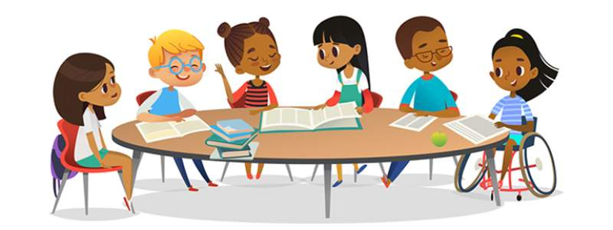
Бо інклюзія – це коли важливий кожен.

Джерело: https://osvitoria.media/experience/sim-pryjomiv-yaki-dopomozhut-vchytelyu-inklyuzyvnogo-klasu/

Ірина Огорілко,
психолог КУ «Прилуцький центр професійного розвитку
педагогічних працівників» Прилуцької міської ради

